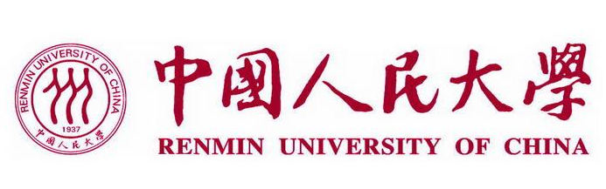

2025年中国人民大学化学与生命资源学院环境工程专业
在职课程培训班

培训类别：课程班[理工] 培训费：38000.00元 主办单位：化学与生命资源学院
中国人民大学是一所以人文社会科学为主的综合性研究型全国重点大学。学校是国家“985工程”和“211工程”重点建设的大学之一，在长期办学实践中成绩显著被誉为“我国人文社会科学高等教育领域的一面旗帜”。
一、学院及专业优势简介
中国人民大学化学与生命资源学院，是在全面贯彻落实党的二十大精神，深入贯彻落实习近平总书记在学校考察调研时重要讲话精神，全面落实学校第十五次党代会部署，服务高水平科技自立自强，凝练学校理工学科特色方向，优化理工学科战略布局指导下，以保障人民生命与健康、保护并传承中华民族悠久的历史文化为使命，在中国人民大学原化学系和环境科学与工程系的基础上重组升格的新型学院。
学院紧紧围绕服务中国式现代化和发展新质生产力的核心理念，以“厚基础、重交叉、促融通”为发展路径，围绕“生命资源”这一富有前瞻性的全新概念，深度融合化学、环境、农林、材料和医学等多学科资源，聚焦于有机生命和无机生命两类专业体系，积极促进生命资源学科与环境治理、医学诊疗、红色文献保护等领域的深度融合，将在“面向皮肤医学工程的光电科技”、“水资源保护与利用”、“智慧农林材料与技术”、“革命文物修复与保护”这四个前沿方向上积极布局。
学院下设“资源再生与保护中心”、“合成资源中心”、“物质结构与分析中心”、“材料科学与工程中心”四大研究中心，具有从本科到硕士、博士研究生和博士后科研流动站完整的人才培养体系。环境工程硕士点于2006年设立，经过近20年的发展，环境工程学科在“水污染治理理论与技术”、“大气污染治理与控制技术”、“环境污染检测技术”等研究方向已经具有一定的特色和优势，在国内外形成了一定的影响力。

二、课程安排

环境工程专业课程设置
习近平新时代中国特色社会主义思想 | 碳中和与新能源前沿进展 | 语言基础
环境科学与工程实验研究基础 | 自然辩证法概论 | 废物资源化技术
大气复合污染与控制前沿 | 固废处理前沿及热点探索 | 水处理新技术及工程应用
学术规范与论文写作 | 现代环境生物工程技术 | 专业文献研究
废水生物处理过程与动力学 | 环境催化原理及应用 | 当代水污染治理理论与方法
注：具体请参照实际教学
三、教学办法
在职课程培训班采取面授与线上直播相结合的教学方式授课，学习结束统一组织考核（撰写一份约2000字的课程学习报告）。

四、学习期限
学习时间：一年。

五、报名条件及报名手续
1、报名条件
① 拥护《中华人民共和国宪法》，遵守法律、法规，思想政治表现好；身体健康，并能坚持在职学习者；
② 大学本科毕业并获得学士学位满三年，已获得硕士及以上学位者无年限要求。
2、报名手续：
① 填写在职课程培训班报名登记表；
② 提交学历证书、学位证书、身份证正反面以及白底照片电子版本完成初审。

六、收费标准
在职课程培训班费用38000元。(不含教材费)

七、缴费方式
个人账户缴费：点击“人大培训网”发布简章的缴费链接，通过学校电子收费系统缴费。

八、获取证书
培训结束后，统一由中国人民大学继续教育处颁发《中国人民大学教育培训结业证书》。符合条件即本科有学士学位，可以申请硕士学位。最后取得工学硕士学位（学信网可查）。

